**Kullanıcı Klavuzu**

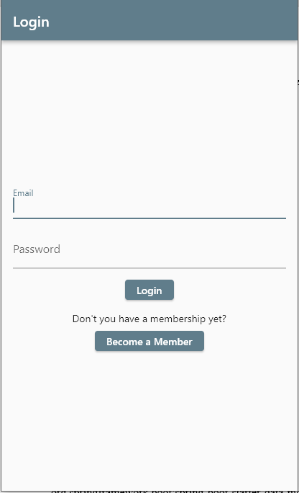

**Login Sayfası**

Kullanıcılar mobil uygulamamızı çalıştırdıkları

zaman bu ekranla karşılaşacaklar. Üyeliği olan

kişiler bilgilerini girip login olabilirken, yeni

kullanıcılar üye olmak için “Become a Member”

butonuna basabilirler.

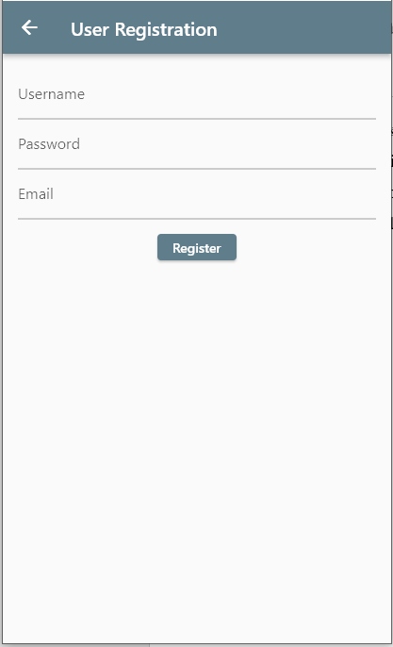

**Register Sayfası**

Henüz üye olmamış kullanıcılarımızın kayıt

işlemlerini gerçekleştirecekleri sayfa.

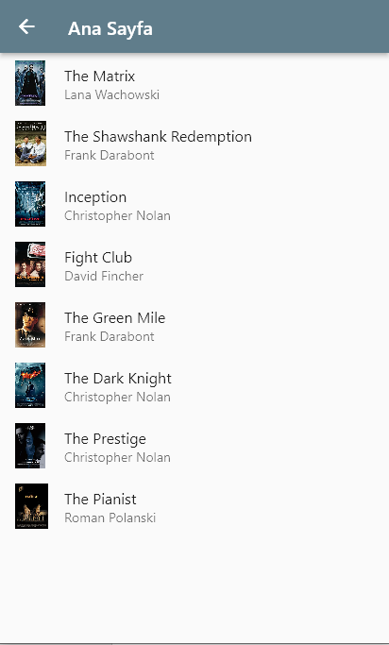**Ana Sayfa**

Sisteme giriş yapan sayfaların ulaşacakları

bölüm burasıdır. Kullanıcılar buradan değer-

lendirmek istedikleri filmi seçip filmin detay

sayfasına ulaşabiliyorlar.

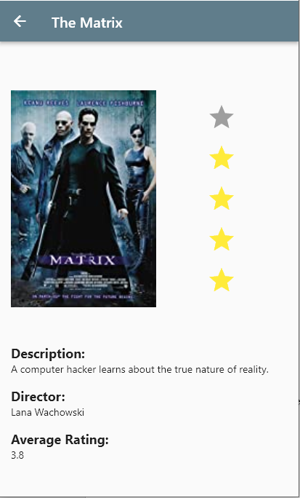

**Film Detay Sayfası**

Kullanıcılar bu sayfada film detaylarını inceleyip filmlere puan verebiliyorlar. Oy verme islemi gerçekleştiğinde göncel durum yeniden ekrana basılıyor.

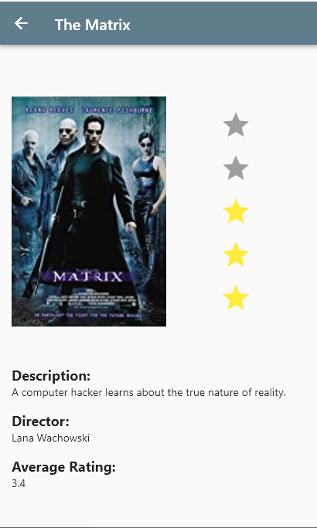

**Kullanılan Kütüphaneler**

Flutter için:

flutter/material,

http,

shared_preferences,

dart:convert,

Java için:

io.jsonwebtoken:jjwt-api,

io.jsonwebtoken:jjwt-impl,

org.springframework.boot:spring-boot-starter-web,

org.springframework.session:spring-session-core,

org.springframework.boot:spring-boot-starter-test,

org.springframework.boot:spring-boot-starter-data-mongodb,

io.jsonwebtoken:jjwt-jackson,

org.projectlombok:lombok